METODICKÝ LIST PODUJATIA ZAMERANÉHO NA PODPORU ZVYŠOVANIA ÚROVNE ČITATEĽSKEJ GRAMOTNOSTI A KULTÚRY ČÍTANIA

KREATÍVNA ŠKOLSKÁ KNIŽNICA

Cieľ podujatia
Zábavnými a kreatívnymi formami práce s knihou a v školskej knižnici podporiť pozitívny vzťah ku knihám a k čítaniu, oboznámiť žiakov s prácou v školskej knižnici, so zložením knižničného fondu a orientáciou v knižničnom fonde školskej knižnice, podporiť schopnosť vyhľadávania informácií a prácu v tíme.

Cieľová skupina (vek žiakov)
7 – 15

Popis podujatia
Pri príležitosti Medzinárodného dňa školských knižníc sme zrealizovali podujatie Kreatívna školská knižnica, ktoré sa skladalo z viacerých čitateľských aktivít. Každý ročník si pripravil vlastné vyjadrenie vzťahu ku školskej knižnici vo forme výroku, ktorým vyjadroval, prečo, alebo ako majú žiaci radi školskú knižnicu. Na tento výrok nadväzovali aj čitateľské aktivity. Výstupy z jednotlivých aktivít sú prezentované buď v školskej knižnici, alebo na nástenke vedľa školskej knižnice. Niektoré výtvory si žiaci ponechali v triedach ako spomienku na oslavu Medzinárodného dňa školských knižníc.

Realizované aktivity v rámci podujatia
1. ročník
Naša školská knižnica dýcha tajomstvami
Keďže prváčikovia poznajú len pár písmeniek, všetko v školskej knižnici bolo pre nich ešte tajomstvom. V tento deň navštívili školskú knižnicu, popozerali si obrázky v knižkách, hľadali obrázky z rozprávok, ktoré poznajú. Na prvej strane z knihy Dorka Magorka hľadali a vyfarbovali písmenká, ktoré už poznajú. V triede si nakreslili vlastnú školskú knižnicu – vlastné poličky s knihami. Žiaci nakreslili svoje ilustrácie na obaly kníh a poprosili svoju triednu učiteľku, aby im tam napísala názvy ich najobľúbenejších rozprávok.

2. ročník
V školskej knižnici sa skrývajú neznáme tajomné miesta
Žiaci si nakreslili, aké tajomné miesta si predstavujú na základe výzdoby v školskej knižnici. Školskej knižnici sa venovali aj na hodine matematiky, kde si na základe výpočtov vyfarbili obrázok čítajúceho žiačika.

3. ročník
Do školskej knižnice chodíme radi, pretože sú tam naši kamaráti
Na základe prečítaných kníh zo školskej knižnice sa tretiaci v tento deň prezliekli za svojich obľúbených literárnych hrdinov a tak zažili deň s ich obľúbenou postavičkou. Pomocou hry „Kto som?“ hádali jednotlivých knižných hrdinov, ktorí im následne porozprávali niečo o sebe, zahrali alebo porozprávali nejakú príhodu z prečítanej knižky.

V našej školskej knižnici sú super knižky na polici
Žiaci navštívili školskú knižnicu, vyberali si svoje obľúbené knižky. Potom ich zvečnili na vlastnom výtvore poličky na knihy, na ktorú si dopísali názvy svojich obľúbených kníh. Zároveň sa o týchto knižkách v triede porozprávali a radili spolužiakom, ktorá knižka je “super” a prečo by si ostatní spolužiaci mali knižky prečítať.

4. ročník
Srdiečkový strom pre našu školskú knižnicu
Štvrtáci na hodine výtvarnej výchovy vyjadrili svoj vzťah ku školskej knižnici tým, že na nástenku pred školskou knižnicou vytvorili kmeň pre srdiečkový strom. Žiaci v triede do srdiečok napísali svoje odkazy a dôvody, prečo majú radi školskú knižnicu a tie potom pripli na strom, ktorý získal srdiečkové lisy. Za odmenu ich v školskej knižnici čakali úlohy na vyfarbovanie knižných hrdinov alebo ilustrácií.

5. ročník
Nové šaty pre staré knižky v našej školskej knižnici
Na hodine techniky sa piataci naučili a hneď zrealizovali balenie kníh do papierových obalov. Knihy im priniesli šiestaci, ktorí na predchádzajúcej hodine vytvorili nové titulné strany. Týmto chceli spropagovať a priblížiť ostatným žiakom aj knihy, ktoré nie sú vizuálne už veľmi atraktívne z dôvodu veku knihy alebo opotrebovanosti. Zároveň si uvedomili dôležitosť správneho zaobchádzania s knihami, ktoré si požičiavajú zo školskej knižnice.

Najlepšia knižka v našej školskej knižnici
Žiaci vo forme plagátov vytvorili záznamy o svojich obľúbených knihách, kde museli identifikovať autora, ilustrátora, hlavné postavy, miesto, kde sa dej odohráva, napísať stručný obsah a pridať aj vlastnú ilustráciu. Tieto plagáty umiestnili na nástenku pri školskej knižnici, aby slúžili najmä mladším žiakom pri výbere knihy na čítanie.

6.ročník
V našej školskej knižnici sú skryté dávne poklady
Šiestaci sa v tento deň vybrali do školskej knižnice objavovať knihy, ktoré sú staršie, možno nie práve najnovšie a najkrajšie výzorom, ale napriek tomu sa rozhodli, že im dajú novú šancu. Pustili sa do zhotovovania nového “odevu” pre tieto knižky, aby ich spropagovali aj pre iných žiakov školy. Pre tieto knihy na hodine výtvarnej výchovy vytvorili nové titulné strany, takže sa museli vcítiť do práce ilustrátorov kníh. Na to, aby mohli tieto titulné strany vytvoriť, si samozrejme museli prečítať aspoň úryvky z týchto kníh, alebo sa pýtali triednej učiteľky, o čom sú jednotlivé knihy. Týmto spôsobom sa žiaci naučili oceniť prácu všetkých, ktorí sa podieľajú na tvorbe kníh a zároveň mali radosť z vytvorenia niečoho nového a pekného pre školskú knižnicu a jej čitateľov.

7. ročník
V školskej knižnici môžeme zažiť aj dobrodružstvá
Ich dobrodružstvom bolo splnenie úloh, ktoré zahŕňali vyhľadávanie kníh podľa istých znakov. Keďže tieto úlohy plnili na hodine anglického jazyka, pokyny boli v angličtine, preto bolo potrebné zahrnúť aj dôležitú prípravnú fázu oboznámenia sa so slovnou zásobou. Ďalšia časť dobrodružstva spočívala v pomoci školskej knihovníčke. V tejto časti mali žiaci usporiadať knihy na stole v abecednom poradí podľa mena autora alebo prvého slova v názve knihy. Ďalšou úlohou bolo vyhľadať na tabletoch školskej knižnice chýbajúce informácie ku knihám, ako keby to boli knihy, ktoré chce školská knižnica objednať (napr. autor, vydavateľstvo, rok vydania, počet strán). Žiaci boli rozdelení do skupín a jednotlivé skupiny postupne plnili úlohy. Počas nich sa oboznámili s rôznymi druhmi kníh a tiež prácou školskej knihovníčky.

Školská knižnica nás aj učí
Druhá skupina siedmakov na hodine anglického jazyka tvorila príbeh o školskej knižnici na základe obrázkového príbehu bez slov zameranom na náučnú funkciu školskej knižnice. Počas tvorenia tohto príbehu sa žiaci porozprávali o školskej knižnici ako nástroja vzdelávania nielen prostredníctvom krásnej literatúry, ale aj prostredníctvom faktografickej literatúry (napr. slovníkov, encyklopédií, atlasov, návodov, biografií, cestopisov).

8. ročník
Školská knižnica je ako škola a knižky sú v rôznych triedach
Ôsmaci sa rozhodli prispieť k oslave školskej knižnice plagátom, ktorý by pomohol aj iným žiakom školy zorientovať sa v druhoch literatúry. V školskej knižnici zisťovali, ktoré literárne žánre sa tam nachádzajú, porozprávali sa o ich rozdieloch a potom spoločne vytvorili plagát, ktorý bude slúžiť na vyhľadávanie kníh na hodiny slovenského jazyka.

9. ročník
Pomáhame školskej knižnici, lebo ona pomáha nám
Najstarší žiaci na škole svoj vzťah ku školskej knižnici prezentovali tým, že na chodbe školy vedľa školskej knižnice vytvorili pre mladších žiakov čitáreň. Deviataci im vytvorili provizórnu čitáreň s tulivakmi a na poličky naaranžovali vhodné knižky pre mladších žiakov, čím sa zahrali na školských knihovníkov a školské knihovníčky a uplatnili svoje kritické myslenie.

Školská knižnica je našou inšpiráciou
Druhá skupina deviatakov v rámci kreatívneho prístupu vytvorila báseň pre školskú knižnicu, v ktorej vyjadrili svoj vzťah ku školskej knižnici, k čítaniu, ku knihám a popriali jej všetko dobré do budúcnosti.

Použitý materiál v rámci podujatia
Knihy zo školskej knižnice, výtvarné potreby a pomôcky, nástenky, kostýmy literárnych hrdinov, tablety, pracovné listy.

Zoznam použitých informačných zdrojov
https://sk.pinterest.com/pin/348254983698513165/

Vypracoval/la:
Mgr. Erika Magyarová (28. februára 2023)
Základná škola
Hlavné námestie 14
941 31 Dvory nad Žitavou
erika.magyarova@zsdvory.sk

Príloha

Príbeh (7. ročník)
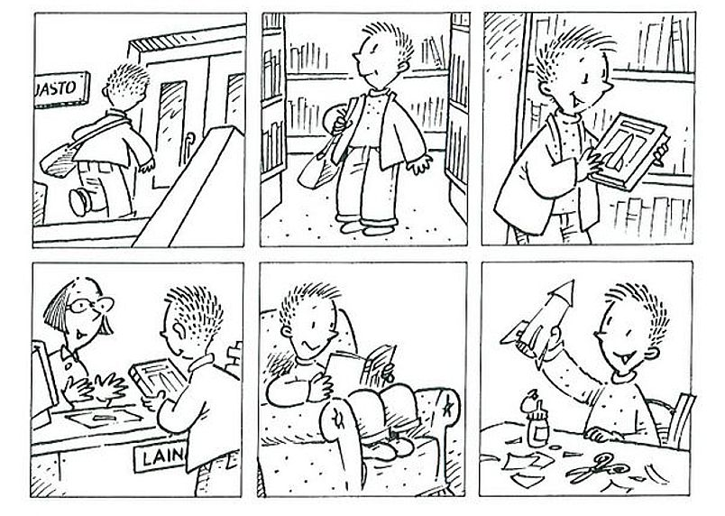

Knižky na polici (3. ročník)

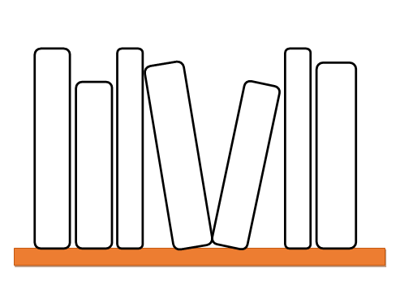

Dobrodružstvo (7. ročník)
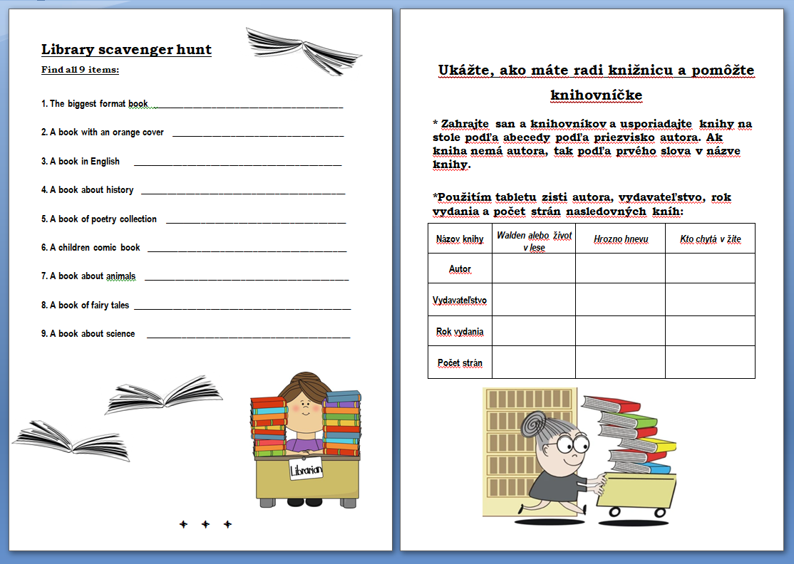

Najlepšia knižka v našej školskej knižnici (5. ročník)

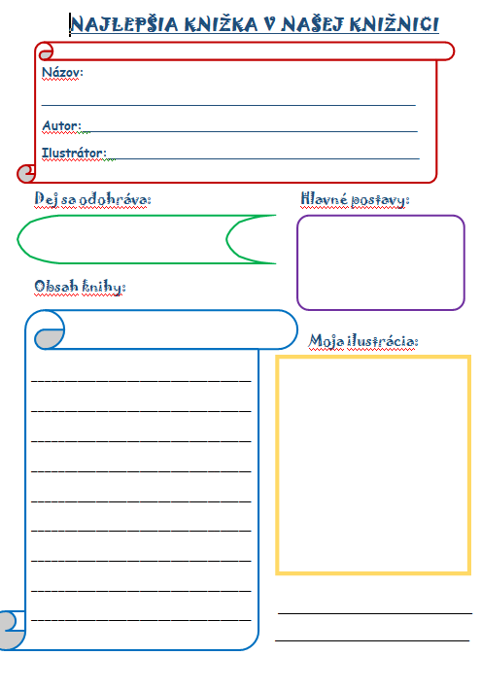

Literárne žánre (8. ročník)

